**Système de gestion de location de véhicules**

2018-2019

**Oumayma Mtat**

**LFI 2 TD2 TP 4**

Sommaire

Introduction

Etude conceptuel

Diagramme des cas d’utilisations

Diagramme des classes

Modèle Physique de données………………………………………………………………….

Code SQL de la base de données……………………………………………………………

**Réalisation…………………………………………………………………………………….**

Principales interfaces………………………………………………………………………...

**Conclusion……………………………………………………………………………………...**

**Introduction**

C’est un projet de gestion de location des véhicules écrit en langage c# connecté au base de données

Diagramme des cas d’utilisation



Diagramme des classes



**Modèle Physique de données**



**Code SQL de la base de données**

**/*==============================================================*/**

**/* Nom de SGBD : MySQL 5.0 */**

**/* Date de création : 02/05/2019 08:49:20 */**

**/*==============================================================*/**

**create database stl;**

**use stl;client**

**/*==============================================================*/**

**/* Table : Client */**

**/*==============================================================*/**

**create table Client**

**(**

**code int not null comment '',**

**adresse varchar(254) comment '',**

**nom varchar(254) comment '',**

**prenom varchar(254) comment '',**

**cin int comment '',**

**num_passport int comment '',**

**pays varchar(254) comment '',**

**code_fiscale int comment '',**

**raison_sociale varchar(254) comment '',**

**primary key (code)**

**);**

**/*==============================================================*/**

**/* Table : Compte */**

**/*==============================================================*/**

**create table Compte**

**(**

**id_compte int not null comment '',**

**type varchar(254) comment '',**

**nom varchar(254) comment '',**

**prenom varchar(254) comment '',**

**num_tel int comment '',**

**adresse_email varchar(254) comment '',**

**login varchar(254) comment '',**

**password varchar(254) comment '',**

**primary key (id_compte)**

**);**

**/*==============================================================*/**

**/* Table : Contrat */**

**/*==============================================================*/**

**create table Contrat**

**(**

**numcontrat int not null comment '',**

**code int not null comment '',**

**num_chassis int not null comment '',**

**tarif int comment '',**

**montant int comment '',**

**datedeb_loc datetime comment '',**

**val_compteur int comment '',**

**date_retour datetime comment '',**

**val_compteur_retour int comment '',**

**chauffeur bool comment '',**

**primary key (numcontrat),**

**key AK_Identifier_1 (numcontrat)**

**);**

**/*==============================================================*/**

**/* Table : Facturation */**

**/*==============================================================*/**

**create table Facturation**

**(**

**num_fact int not null comment '',**

**numcontrat int not null comment '',**

**categorie_fact int comment '',**

**nbkm_parc int comment '',**

**nbh_tr int comment '',**

**tarif_km_parc int comment '',**

**tarif_h_tr int comment '',**

**tarif_journalier_loc int comment '',**

**tarif_chauffeur int comment '',**

**montant_glob int comment '',**

**montant_horstaxe int comment '',**

**montant_tva int comment '',**

**montant_net int comment '',**

**date_fact datetime comment '',**

**primary key (num_fact)**

**);**

**/*==============================================================*/**

**/* Table : Tarification */**

**/*==============================================================*/**

**create table Tarification**

**(**

**id_tarif int not null comment '',**

**categorie_tarif int comment '',**

**tarif_km_prc int comment '',**

**tarif_loc_jr int comment '',**

**tarif_h_tr int comment '',**

**tarif_chauffeur int comment '',**

**primary key (id_tarif)**

**);**

**/*==============================================================*/**

**/* Table : Vahicule */**

**/*==============================================================*/**

**create table Vahicule**

**(**

**num_chassis int not null comment '',**

**marque varchar(254) comment '',**

**categorie int comment '',**

**etat varchar(254) comment '',**

**nbkm int comment '',**

**nbh int comment '',**

**primary key (num_chassis)**

**);**

**alter table Contrat add constraint FK_CONTRAT_ASSOCIATI_CLIENT foreign key (code)**

**references Client (code) on delete restrict on update restrict;**

**alter table Contrat add constraint FK_CONTRAT_ASSOCIATI_VAHICULE foreign key (num_chassis)**

**references Vahicule (num_chassis) on delete restrict on update restrict;**

**alter table Facturation add constraint FK_FACTURAT_ASSOCIATI_CONTRAT foreign key (numcontrat)**

**references Contrat (numcontrat) on delete restrict on update restrict;**

**Interfaces**

**Bienvenue**: Interface pour l’accueil qui vous ramène au interface d’authentification

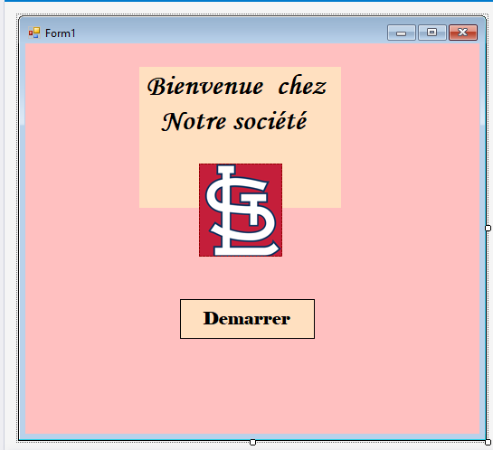

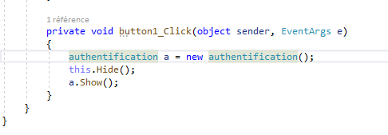

**Authentification :** interface qui vous demande le login et le mot de passe et qui ramène par suite soit au interface admin soit au interface agent en faisant correspondre les paramètres saisies aux celles qui existent dans la base

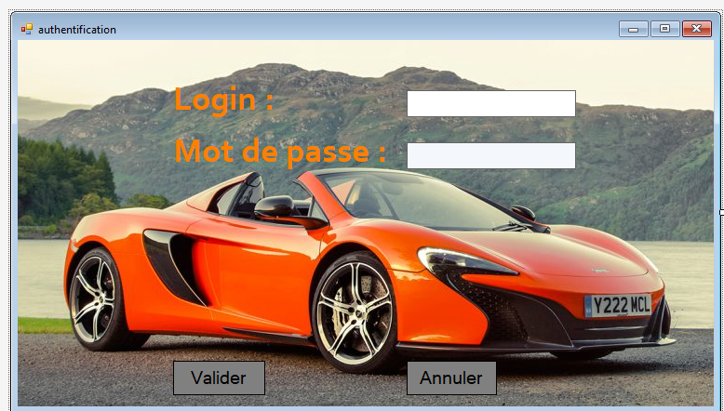

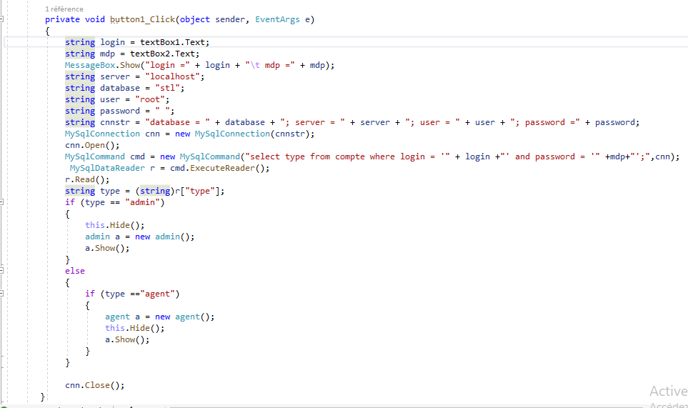

**Admin :** interfaces qui contient 3 menus principales et des champs a remplir si on veut chercher une véhicule

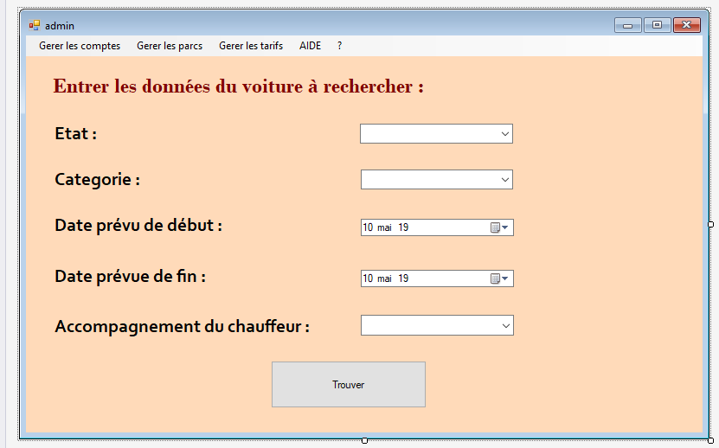

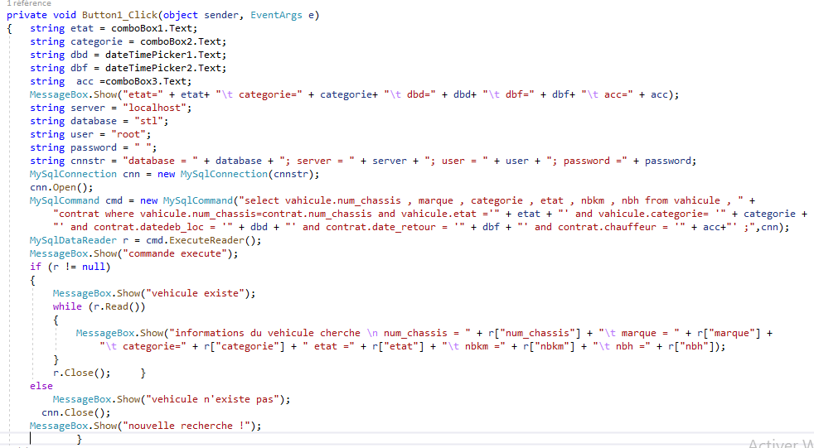

Le menu gestion de parcs contient 3 champs qui vous ramène chacune a une interface charge d’une tache bien defini :

**Ajouter vehicule :**

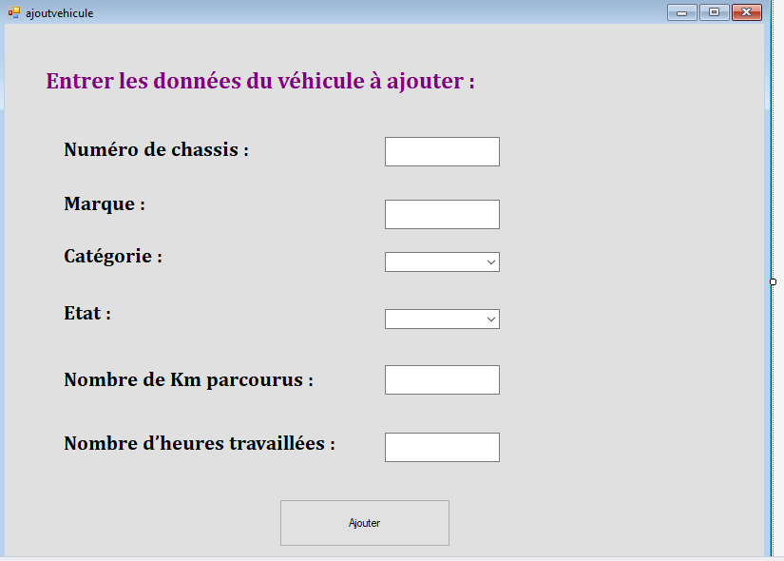

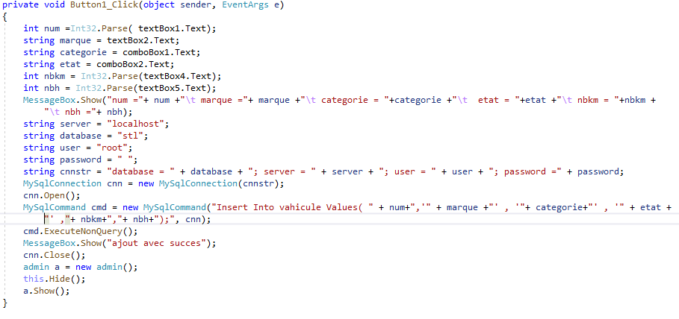

**Modifier Vehicule :**

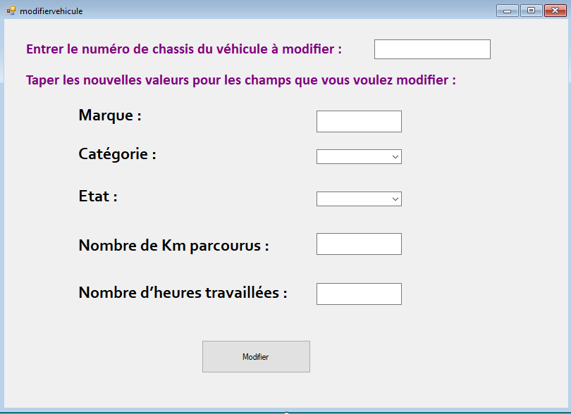

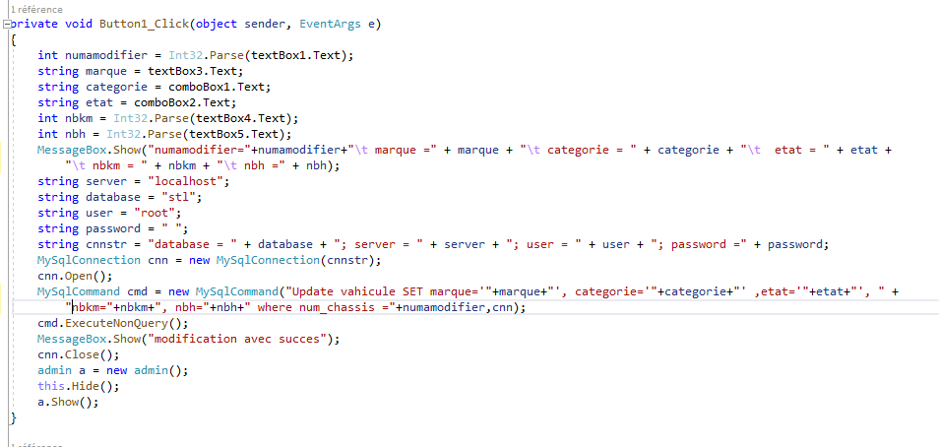

**Supprimer vehicule :**

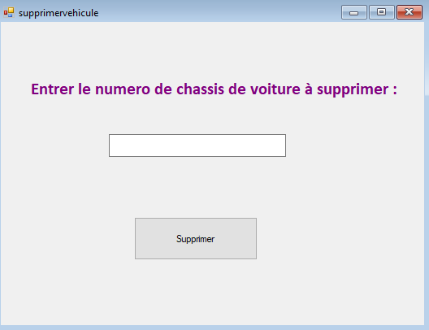

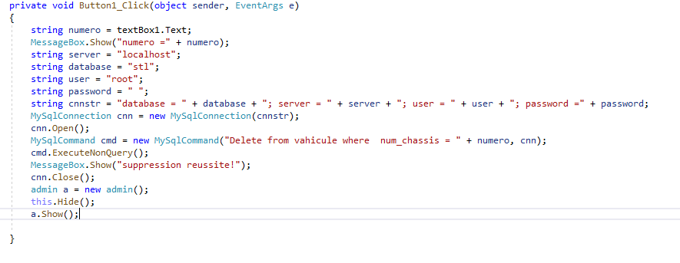

**Conclusion**

**C’est mon premier projet « réussi »**

**J’ai appris d’utiliser le langage c#, de créer des interfaces de les programmer , de créer une base de donnes et de la gérer a travers les interfaces.**

**Très bonne expérience !**